Uso de neuro-fuzzy baseado no efeito doppler

Lucas Fernandes Gauer

15102821

Nicolas Beraldo

15102826

Inteligência artificial 2

UFSC Araranguá

Problema:

Estaremos tratando um problema baseado no efeito doppler que trata a frequência que será ouvida por um observador quando a fonte ou o observador ou ambos estiveram em movimento. Pode-se resumir o efeito doppler a uma equação:

$$F_{f}=F_{i}\frac{V_{s}+V_{o}}{V_{s}-V_{f}}$$

Onde Ff é a frequência final, Fi a frequência inicial, Vs a velocidade do som no ar que é igual a 350 m/s, Vo a velocidade do observador e Vf a velocidade da fonte. Este problema pode ser exemplificado como o som que ouvimos quando uma ambulância passa com a sirene ligada.

Neuro-fuzzy:

Uma Inteligência artificial hibrida de rede neural e logica fuzzy que recebe uma tabela de treinamento e a própria toolbox do MATLAB define os limites das entradas e das funções triangular com base na tabela fornecida.

Utilizamos 3 entradas com 3 neurônios cada entrada fazendo necessário a utilização de 27 regras para a logica fuzzy, logo providenciamos 27 elementos na tabela de treinamento. A cada época de execução a rede diminui o erro que é a diferença entre a saída calculada pelo código e a fornecida pelo usuário.

Tabela de treinamento:

|  |  |  |  |  |  |  |  |
| --- | --- | --- | --- | --- | --- | --- | --- |
| Vo | Vf | Fi | Ff | Vo | Vf | Fi | Ff |
| 0 | 0 | 100 | 100,000 | 50 | 50 | 10000 | 13333,333 |
| 0 | 0 | 5000 | 5000,000 | 50 | 100 | 100 | 160,000 |
| 0 | 0 | 10000 | 10000,000 | 50 | 100 | 5000 | 8000,000 |
| 0 | 50 | 100 | 116,667 | 50 | 100 | 10000 | 16000,000 |
| 0 | 50 | 5000 | 5833,333 | 100 | 0 | 100 | 128,571 |
| 0 | 50 | 10000 | 11666,667 | 100 | 0 | 5000 | 6428,571 |
| 0 | 100 | 100 | 140,000 | 100 | 0 | 10000 | 12857,143 |
| 0 | 100 | 5000 | 7000,000 | 100 | 50 | 100 | 150,000 |
| 0 | 100 | 10000 | 14000,000 | 100 | 50 | 5000 | 7500,000 |
| 50 | 0 | 100 | 114,286 | 100 | 50 | 10000 | 15000,000 |
| 50 | 0 | 5000 | 5714,286 | 100 | 100 | 100 | 180,000 |
| 50 | 0 | 10000 | 11428,571 | 100 | 100 | 5000 | 9000,000 |
| 50 | 50 | 100 | 133,333 | 100 | 100 | 10000 | 18000,000 |
| 50 | 50 | 5000 | 6666,667 |

Velocidade do objeto: 0 a 100

Velocidade da fonte: 0 a 100

Frequência inicial: 100 a 10.000

Frequência final: 100 as 18.000

Treino da Rede neuro-fuzzy:

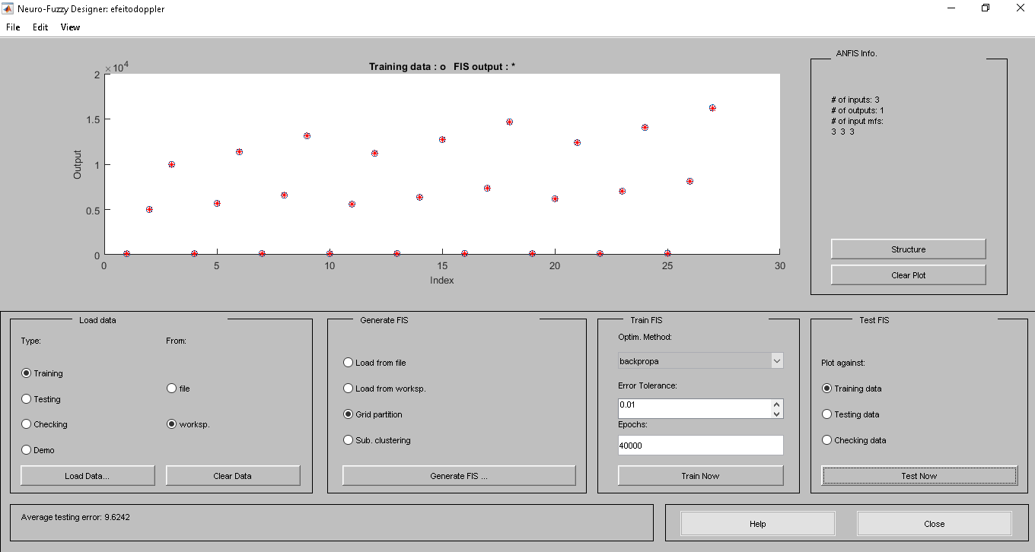

Erro:

O erro ao final de 40.000 épocas fico em 9,6 o que nos indica que se usarmos o sistema nesse formato as respostas podem ter uma variância dentro desse erro. Observando o gráfico percebemos que os valores da tabela estão coerentes com as respostas e ao realizar teste com a rede percebemos que realmente não há erros com os valores fornecidos, mas se inserirmos valores que não estão na tabela a resposta irá dar próxima da correta, mas pode dar com o erro existente. Para evitar esse erro teríamos que treinar mais a rede, mas na continuação do treino da rede percebemos que poderia demoras milhares se não milhões de épocas para o erro diminuir para 0,01.

Conclusão:

Podemos concluir que a rede neuro-fuzzy é melhor que a rede neural ou uma lógica fuzzy sozinha, já que ao combinar as duas o usuário apenas deve se preocupar com quais dados de entrada e saída serão necessários para que a rede separe as funções triangulares e comece a calcular o erro.

Infelizmente o problema em questão não possui uma resposta linear logo ao passar das épocas o valor que o erro diminui é menor, podendo ser necessário várias épocas para que o erro diminua para próximo de 0. Mas ao considerar que o valor mínimo é 100 Hz que corresponde a 100 ciclos por segundo o erro de 9 Hz corresponde a 9 ciclos por segundo, logo podemos considerar que é um erro próximo ao aceitável.